|  |  |
| --- | --- |
|  | **2019** |
|  | UNIVERSIDAD ESTATAL PENÍNSULA DE SANTA ELENA  DEPARTAMENTO DE VINCULACIÓN CON LA SOCIEDAD  PROGRAMA DE PROYECTOS DE VINCULACIÓN |

|  |
| --- |
| INSTRUCTIVO PARA DISEÑAR PROYECTOS DE VINCULACIÓN |
| Este instrumento establece las directrices para el diseño de los proyectos que los docentes deben elaborar. |

Contenido

1. INTRODUCCIÓN 1

2. PORTADa del proyecto 3

3. CONTENIDO DEL PROYECTO 4

4. RESUMEN EJECUTIVO 6

5. dATOS GENERALES DEL PROYECTO 6

6. instituciónes que intervienen en el proyecto 9

7. ANTECEDENTES 11

8. JUSTIFICACIÓN 11

9. OBJETIVOS DEL PROYECTO 11

10. METAS DEL PROYECTO 13

11. METODOLOGÍA DE TRABAJO (TÉCNICAS Y PROCEDIMIENTOS) 14

12. CRONOGRAMA 16

13. ORGANIZACIÓN 16

14. INFORMACIÓN DE BENEFICIARIOS 17

15. PRESUPUESTO 17

16. monitoreo y EVALUACIÓN 21

17. DIVULGACIÓN DE RESULTADOS 21

18. BIBLIOGRAFÍA 21

19. ANEXOS 22

# INTRODUCCIÓN

La Universidad Estatal Península de Santa Elena a través de sus dominios académicos, y sustentada en las necesidades de la comunidad, cuenta con un modelo de Vinculación con la Sociedad, donde integra las funciones de docencia e investigación, articulando las líneas de investigación, oferta académica vigente y necesidades de la comunidad a nivel local, nacional y regional, que permite responder a los organismos de control de la educación superior y los modelos de evaluación correspondientes.

La Docencia se articula con la Vinculación en las actividades establecidas en el currículo fortaleciendo la formación académica de los estudiantes a través del aprendizaje: basado en problemas, en proyectos Integradores de Saberes y proyectos de investigación, y basado en servicios.

La Investigación se articula con la Vinculación a través de la generación de proyectos de investigación generativa, exploratoria y descriptiva (formación de grado) y correlacionar (formación de posgrado) basada en los resultados y/o diagnósticos de Vinculación con la Sociedad.

El modelo de Vinculación con la Sociedad establece la planificación de los proyectos de vinculación considerando las normativas y procedimientos institucionales en el que consta el diseño, ejecución, monitoreo y evaluación de proyectos. Para establecer una estructura adecuada para el diseño, protocolo y presentación de proyectos de Vinculación con la Sociedad, esta dependencia Institucional ha elaborado este instructivo como un apoyo fundamental para los docentes asignados en esta función y que de manera multidisciplinaria trabajarán en el diseño y ejecución de los programas y proyectos de las diferentes unidades académicas.

El presente instructivo cumple los estándares de calidad y con los requisitos establecidos por las instancias de acreditación y aseguramiento de la calidad de la educación superior.

**CONCEPTOS CLAVES**

**QUE SE DEBEN CONSIDERAR PARA EL DISEÑO DE PROYECTOS DE**

**VINCULACIÓN CON LA SOCIEDAD**

* **PROYECTO SOCIAL:** Conjunto de actividades que se desarrollan en un sector y tiempo determinados, para propiciar la resolución de un problema o necesidad humana insatisfecha considerada como relevante y prioritaria para el Desarrollo humano de un determinado grupo, localidad o región.
* **DESARROLLO HUMANO:** Proceso inducido de cambios sostenibles y sustentables orientados a transformar las estructuras económicas y sociales de la comunidad con el fin de asegurar el ejercicio pleno de los derechos de las personas que la integran, al tiempo de elevar el nivel de satisfacción de sus necesidades básicas de Desarrollo Humano Integral.
* **MEDIO AMBIENTE:** Comprende el conjunto de factores físico-naturales, sociales, culturales, económicos y estéticos que interactúan entre sí, con el individuo y con la comunidad en la que vive, determinando su forma, carácter, relación y supervivencia.
* **SOSTENIBILIDAD:** Capacidad de un proyecto para mantener, por el tiempo que sea necesario, los efectos e impacto generados desde la ejecución de sus actividades, componentes, propósito y finalidad sobre una determinada problemática de desarrollo humano.
* **SUSTENTABILIDAD:** Uso optimizado de los recursos naturales por parte de individuos, instituciones, organizaciones o proyectos, dentro de niveles y condiciones que no pongan en riesgo su disponibilidad y utilización en el futuro, por parte de las nuevas generaciones.

# PORTADa del proyecto

En esta página se escribe lo siguiente:

* 1. **Nombre de la Organización:**

UNIVERSIDAD ESTATAL PENÍNSULA DE SANTA ELENA

FACULTAD……………………………………

CARRERA……………………………………..

* 1. **Nombre del Proyecto:** El título debe ser tomado del Propósito dela Matriz de Marco Lógico, utilizando una formulación positiva, corta y auto-explicativa que transmita el **resultado** que el Proyecto espera lograr.

RECUERDE: estas son algunas sugerencias para el nombre del proyecto: mejoramiento, recuperación, disminución, rehabilitación, renovación, saneamiento, incremento, fomentación.

* 1. **Director del Proyecto:** Es el responsable del proyecto y de los resultados que se lograrán, en caso de considerarlo el responsable es el director de la carrera, quien a su vez puede delegar al coordinador.
  2. **Vigencia del Proyecto:** Corresponde al periodo de ejecución del proyecto, mínimo debe realizarse en un año o dependiendo del impacto del proyecto lo que será determinado por el director del proyecto, considerando la magnitud de la problemática a intervenir.

**Ejemplo:**

UNIVERSIDAD

ESTATAL PENÍNSULA DE SANTA ELENA

FACULTAD DE CIENCIAS ADMINISTRATIVAS

CARRERA CONTABILIDAD Y AUDITORÍA

**PROYECTO:**

**FORTALECIMIENTO DE CONOCIMIENTOS DE CONTABILIDAD Y TRIBUTACIÓN PARA LA ASOCIACIÓN DE AYUDA MUTUA "INTEGRIDAD Y SOLIDARIDAD", CANTÓN LA LIBERTAD, PROVINCIA DE SANTA ELENA**

**DIRECTOR DEL PROYECTO:**

**ING. MARÍA FERNANDA ALEJANDRO, MSC.**

**VIGENCIA DEL PROYECTO**

**2018**

RECUERDE: Esta es la primera página de su proyecto y debe conservar el mismo formato, incluyendo el marco color naranja.

# CONTENIDO DEL PROYECTO

Aquí se ubica cada uno de los títulos del proyecto, comenzando con el resumen ejecutivo, para que el lector tenga una visión general del mismo.

RECUERDE: **Este índice es el que debe constar en el diseño del proyecto**

**ÍNDICE**

|  |  |
| --- | --- |
| 1. Resumen Ejecutivo ……………………..……………………….……… 2. Datos Generales del Proyecto ………...……………….………... 3. Instituciones que intervienen .………………………….………… 4. Problemática……………………..………………………………………….. 5. Justificación ………………………………………………………………… 6. Objetivos del Proyecto ……………………………….……………... 7. Metas del Proyecto …………………………………………………… 8. Fundamentación teórica conceptual o cultural…………… 9. Metodología de trabajo (técnicas y procedimientos)…. 10. Cronograma…………………………………………………………………… 11. Organización………………………………………………………………… 12. Participantes y beneficiarios………………………………..……….. 13. Presupuesto…………………………………………………………………… 14. Cronograma valorado de actividades ……………………….. 15. Evaluación …………………………………………………………………… 16. Impacto Ambiental ……...……………………………………………….. 17. Anexos…………………………………………………………………………… 18. Bibliografía……………………………………………………………………... | PAG.  1  2  8  10  12  14  16  18  20  22  24  26  28  30  32  34  36  38  40 |

# RESUMEN EJECUTIVO

En **UNA PÁGINA** se presenta un resumen o síntesis de los puntos más importantes del proyecto como: antecedentes, objetivos, beneficiarios y presupuesto.

La intención de esta página es ofrecer en pocas palabras, ***un panorama completo del proyecto***. Si el resumen ejecutivo no despierta interés es probable que el proyecto no sea leído, así que es muy importante escribir adecuadamente este resumen.

# dATOS GENERALES DEL PROYECTO

* 1. **Nombre del Proyecto:** Corresponde al mismo nombre descrito en la portada del proyecto.
  2. **Área geográfica que cubre el proyecto:**

Provincia: ……………………………………………………

Cantón(es): ……………………………………………………

Parroquia(s): …………………………………………………….

Comuna: …………………………………………………….

Sector/Barrio(s): …………………………………………………….

* 1. **Presupuesto del proyecto:** especificar el valor en dólares.

Presupuesto Aporte Universidad: …………………..…………………

Presupuesto Entidad Auspiciante: ……………………………………..

Presupuesto Comunidad beneficiaria: ……………………………………..

Presupuesto Autogestión: ……………………………………..

**Presupuesto total ……………………………..**

* 1. **Duración del Proyecto:**

Fecha de Inicio: ………..………………………………………….

Fecha de Finalización: **…..……………………………………………..**

# de horas del proyecto: ………………………………………………….

* 1. **Áreas de conocimiento – UNESCO**

Área: …………………………………………………..

Subárea: …………………………………………………..

Subárea específica: …………………………………………………

* 1. **Dominios académicos**

Indicar el dominio académico relacionado con el proyecto.

* 1. **Líneas de Investigación de la carrera que contribuyen al proyecto:**

Especificar solo la línea de investigación de la carrera en el cual se basa el desarrollo del proyecto; y, justificar como se relaciona dicha línea con los objetivos del proyecto.

* 1. **Asignaturas que se articulan en la ejecución del proyecto**

|  |  |
| --- | --- |
| **ASIGNATURAS** | **SEMESTRE** |
|  |  |
|  |  |

* 1. **Resultados de aprendizaje de los estudiantes**

Definir cuáles serán los conocimientos que los estudiantes reforzarán con la práctica de las actividades de servicio comunitario.

* 1. **Director del Proyecto:**

|  |  |  |  |  |  |  |
| --- | --- | --- | --- | --- | --- | --- |
| **No. Cédula de Identidad** | **Nombres** | **Apellidos** | **Título de Grado** | **Título de Postgrado** | **E-mail** | **Teléfono (Convencional/ Celular)** |
| 0918968400 | María Fernanda | Alejandro Lindao |  |  |  |  |

* 1. **Docentes que participan en el proyecto:**

|  |  |  |  |  |  |  |  |
| --- | --- | --- | --- | --- | --- | --- | --- |
| **N°** | **No. Cédula de Identidad** | **Nombres** | **Apellidos** | **# de horas de dedicación semanal** | **Título de Postgrado** | **E-mail** | **Teléfono (Convencional /Celular)** |
| 1 | 0918968400 | María Fernanda | Alejandro Lindao | 8 |  |  |  |
| 2 |  | María Luisa | Astudillo Arce | 6 |  |  |  |
| 3 |  | Jaime José | Pérez Ponce | 6 |  |  |  |
| n |  |  |  |  |  |  |  |

RECUERDE: el nombre del director del proyecto debe estar incluido en la nómina de los docentes que participan en el proyecto.

* 1. **Resumen docentes que participan en el proyecto:**

|  |  |  |  |
| --- | --- | --- | --- |
| **Descripción** | **N° de Mujeres** | **N° de Hombres** | **TOTAL** |
| Total Docentes | 1 | 2 | 3 |
| % PARTICIPACIÓN | 33,33 | 66,67 | 100,00 |

* 1. **Estudiante Coordinador del Proyecto:**

|  |  |  |  |  |
| --- | --- | --- | --- | --- |
| **Nombres** | **Apellidos** | **Curso / Semestre** | **E-mail** | **Teléfono (Convencional/Celular)** |
|  |  |  |  |  |

* 1. **Estudiantes que participan en el Proyectos:**

|  |  |  |  |  |  |  |
| --- | --- | --- | --- | --- | --- | --- |
| **N°** | **No. Cédula de Identidad** | **Nombres** | **Apellidos** | **Curso** | **E-mail** | **Teléfono (Convencional/Celular)** |
| 1 |  |  |  |  |  |  |
| 2 |  |  |  |  |  |  |
| 3 |  |  |  |  |  |  |
| N |  |  |  |  |  |  |

RECUERDE: el nombre del coordinador del proyecto debe estar incluido en la nómina de los estudiantes que participan en el proyecto.

* 1. **Resumen de estudiantes que participan en el Proyectos:**

|  |  |  |  |
| --- | --- | --- | --- |
| **Descripción** | **N° de Mujeres** | **N° de Hombres** | **TOTAL** |
| Total Estudiantes | 8 | 6 | 14 |
| % PARTICIPACIÓN | 57,14 | 42,86 | 100,00 |

# instituciónes que intervienen en el proyecto

1. **Institución ejecutora:**

Universidad Estatal Península de Santa Elena

Carrera de Contabilidad y Auditoria

1. **Institución - Aliada Estratégica.**
2. **Nombre de la institución**: Indique cual es el nombre de la institución pública o privada que contribuirá para la ejecución del proyecto (En el caso que existiera, pueden ser públicas o privadas, con o sin fines de lucro)
3. **Nombre de contacto:**
4. **Teléfono,**
5. **Correo electrónico**
6. **Organización Beneficiaria**
7. **Razón Social de la Organización beneficiaria**

Indique cual es el nombre que adopta legalmente la organización que se beneficiaria del proyecto, es importante considerar que preferentemente los beneficiarios deberán ser organizaciones sociales, culturales, deportivas, barriales, comunales y otras de atención prioritarias (niños, embarazadas, personas con discapacidad y adultos mayores).

1. **Dirección**

Registre cual es la dirección que legalmente tiene establecida la organización beneficiaria.

1. **Teléfono, Correo electrónico**

Registre los números correspondientes a los teléfonos de atención al público y el correo electrónico que utiliza la organización beneficiaria.

1. **Representante Legal**

Indique los nombres y apellidos completos de la persona que representa legalmente a la organización beneficiaria del proyecto, además de sus datos de contacto telefónico y correo electrónico.

1. **Fecha de creación y acuerdo de legalización**

Indique la fecha y número del acuerdo ministerial de creación de la organización beneficiaria, o el documento legal habilitante equivalente**.**

1. **Resumen de Beneficiarios**
   1. **Beneficiarios Directos**

Son aquellos que participan directamente en el proyecto, y, por consiguiente, se beneficiarán de su implementación.

* 1. **Beneficiarios Indirectos**

Son, con frecuencia, pero no siempre, las personas que viven al interior o interactúan en la zona de influencia del proyecto.

|  |  |  |  |
| --- | --- | --- | --- |
| **Beneficiarios** | **Directos** | **Indirectos** | **Total** |
| Barrio 6 de diciembre | 50 | 255 | 305 |
| TOTALES | **50** | **255** | **305** |
| % PARTICIPACIÓN | **16,40** | **83,60** | **100,00** |

|  |  |  |  |
| --- | --- | --- | --- |
| **Beneficiarios Directos** | **N° de Mujeres** | **N° de Hombres** | **Total** |
| Asociación de Artesanos NN | 28 | 22 | 50 |
| TOTALES | **155** | **150** | **305** |
| % PARTICIPACIÓN | **50,82** | **49,18** | **100,00** |

|  |  |  |  |  |  |
| --- | --- | --- | --- | --- | --- |
| **Beneficiarios Directos** | **Etnias** | | | | **Total** |
| **Mestizos** | **Afro**  **Ecuatorianos** | **Indígenas** | **Montubios** |
| Comuna 1 | 32 | 6 | 2 | 10 | 50 |
| TOTALES | **32** | **6** | **2** | **10** | **50** |
| % PARTICIPACIÓN | **64,00** | **12,00** | **4,00** | **20,00** | **100,00** |

|  |  |  |  |  |  |
| --- | --- | --- | --- | --- | --- |
| **Beneficiarios Directos** | **Edades por Rango** | | | | **Total** |
| **5- 15** | **16 – 25** | **26– 50** | **Más de 51** |
| Asociación de Artesanos NN | 0 | 5 | 30 | 15 | 50 |
| TOTALES | **0** | **5** | **30** | **15** | **50** |
| % PARTICIPACIÓN | **0,00** | **10,00** | **60,00** | **30,00** | **100,00** |

# ANTECEDENTES

Describir todas las características físicas, geográficas, demográficas, sociales, culturales, económicas y políticas del área donde se va a intervenir, incluyendo aquellos aspectos que sean relevantes para comprender la naturaleza de los problemas que se intentan resolver. (Tomar información de la matriz de recursos comunitarios)

Al describir las condiciones de contexto, utilizar información y estadísticas secundarias de sustentación que permitan tener una comprensión cabal de la naturaleza y características del contexto que rodea y condiciona a la población que se constituirá en los beneficiarios del proyecto. (Resultados del diagnóstico participativo).

# JUSTIFICACIÓN

En la redacción de los antecedentes se requiere especificar cuál es la realidad histórica del problema, el origen (dónde y cómo). Describir qué pasaría si el problema no es intervenido.

En este punto explicar las razones que motivan la realización del Proyecto considerando la información de la **LÍNEA BASE** obtenida en el “Diagnóstico Participativo” para la problemática que aborda el proyecto.

Si es necesario utilice información estadística que refleje ***la situación sobre la cual el proyecto pretende intervenir.***

La justificación debe referencia a las Necesidades de la comunidad establecidas en el Plan Nacional toda una vida 2017-2021, el PDOT provincial, los Planes Estratégicos Cantonales, así como evidenciar que el proyecto se sustenta en el Plan Estratégico de Desarrollo Institucional de la UPSE y el Plan Anual de Políticas Públicas de la carrera, debe evidenciarse que el proyecto responde a una planificación previa.

# OBJETIVOS DEL PROYECTO

Los proyectos de Vinculación con la Sociedad debe corresponder al diseño de proyectos sociales, que incluyen objetivos de desarrollo, objetivos generales y objetivos específicos, estos se redactan en orden de importancia, generalmente basado en el orden cronológico en que se iniciará su cumplimiento. Debe corresponder a los objetivos planteados en la matriz de Marco Lógico, establecidos como Fin, Propósito y Componentes.

1. **OBJETIVO DE DESARROLLO**

Tener como referencia el objetivo determinado en **el fin de la matriz de Marco lógico,** debe establecerse un solo objetivo de desarrollo y este debe hacer referencia a un sector geográfico, para nuestro caso la Península de Santa Elena.

EJEMPLO: Reducido el índice de desnutrición infantil en la provincia de Santa Elena

1. **OBJETIVO GENERAL**

Se recomienda establecer un solo objetivo general para el proyecto, tomando información **del propósito de la matriz de marco lógico**, y debe hacer referencia las organizaciones beneficiarias del proyecto.

EJEMPLO: Mejorados los hábitos alimenticios en las comunas 1, 2 y 3

1. **OBJETIVOS ESPECÍFICOS**

Los objetivos específicos corresponden **a los componentes establecidos en la matriz de marco lógico,** y son los resultados que se lograrán al finalizar el proyecto. Mínimo se deben establecer tres objetivos específicos.

EJEMPLO:

1. Elaborado un plan de alimentación con productos de las comunas.

1. Capacitados los padres de familia sobre nutrición infantil
2. Diseñado y ejecutado un plan de control médico infantil

**EJEMPLO: (En este ítem no incluir el cuadro)**

|  |  |  |  |  |  |
| --- | --- | --- | --- | --- | --- |
| **OBJETIVOS** | | **LINEA BASE** | **INDICDORES** | **MEDIOS DE VERIFICACIÓN** | **SUPUESTOS** |
| **FIN** | Reducido el índice de desnutrición infantil en la provincia de Santa Elena |  |  |  |  |
| **PROPÓSITO** | Mejorados los hábitos alimenticios en las comunas 1, 2 y 3 |  |  |  |  |
| **COMPONENTES** | 1. Elaborado un plan de alimentación con productos de las comunas 2. Capacitados los padres de familia sobre nutrición infantil 3. Diseñado y ejecutado un plan de control médico infantil |  |  |  |  |
| **ACTIVIDADES** |  |  |  |  |  |

RECUERDE: que el fin se cumple a largo plazo, el propósito a mediano plazo y los componentes al finalizar el proyecto. **Además no incluir esta tabla como parte de los objetivos, solo corresponde a un ejemplo.**

# METAS DEL PROYECTO

Detallar la magnitud o nivel específico de los objetivos que se prevé alcanzar, y precisar la unidad de medida. Debe completar el siguiente cuadro:

|  |  |  |
| --- | --- | --- |
| **METAS** | **ESTIMADA** | **UNIDAD DE MEDIDA** |
| Mejorados los hábitos alimenticios en las comunas 1, 2 y 3 | **50** | **Porcentaje** |
| Elaborado y distribuido un Manual de alimentación con productos de las comunas | **100** | **Porcentaje** |
| Capacitados los padres de familia sobre nutrición infantil | **95** | **Porcentaje** |
| Diseñado y ejecutado un plan de control médico infantil | **100** | **Porcentaje** |

RECUERDE: las metas están relacionadas con los objetivos descritos (solo establecer metas para el objetivo general y los objetivos del proyecto) en el numeral 9.

# METODOLOGÍA DE TRABAJO (TÉCNICAS Y PROCEDIMIENTOS)

1. **Matriz de Marco Lógico**

En esta sección se debe presentar la Matriz de Marco Lógico desarrollada a partir del árbol de Objetivos y el Análisis de Alternativas y que resume la estrategia de ejecución del proyecto, los resultados que se esperan alcanzar, la forma como se medirán estos resultados, donde se podrá encontrar la información sobre los resultados, y qué factores de éxito se requieren para la materialización de los resultados del proyecto. (Todas las matrices de la metodología de marco lógico se deben incluir en los anexos del proyecto).

RECUERDE: la línea base, indicadores, medios de verificación y supuestos deben estar relacionados a cada nivel de objetivos.

RECUERDE: las actividades deben estar relacionadas al cumplimiento de los componentes del proyecto y describirse las tareas que se van a ejecutar.

RECUERDE: Los objetivos (fin, propósito y componentes) deben redactarse como verbo Participativo Pasivo y las actividades como verbos en infinitivo.

RECUERDE: las actividades no tienen línea base ni indicadores, en la columna de indicadores se debe registrar el presupuesto de cada actividad.

RECUERDE: la **línea base** debe contener información medible de la situación actual de los objetivos, esta será la base de comparación para evaluar el logro de los resultados.

|  |  |  |  |  |
| --- | --- | --- | --- | --- |
| **OBJETIVOS** | **LINEA BASE** | **INDICADORES** | **MEDIOS DE VERIFICACIÓN** | **SUPUESTOS** |
| **FIN**  Reducido el índice de desnutrición infantil en la provincia de Santa Elena |  |  |  |  |
| **PROPÓSITO** |  |  |  |  |
| **COMPONENTES 1** |  |  |  |  |
| **COMPONENTES 2** |  |  |  |  |
| **COMPONENTES 3** |  |  |  |  |
| **ACTIVIDADES**  COMPONENTE 1   * 1. Capacitar a los estudiantes de la carrera      1. Diseñar del programa de capacitación      2. Elaborar de talleres      3. Ejecutar de la capacitación 1      4. Ejecutar de la capacitación 2      5. Elaborar informes de capacitaciones   2. Elaborar borrador del Manual de Nutrición      1. Diseñar propuesta      2. Realizar Taller con comuna 1      3. Realizar Taller con comuna 2      4. Realizar Taller con comuna 3      5. Elaborar propuesta final del manual   3. Elaborar diseño final del Manual de nutrición      1. ……      2. …..      3. …..      4. …..      5. …..   4. Distribuir el manual de nutrición      1. …...      2. ……      3. ……      4. ……      5. ……      6. …… |  |  |  |  |

# CRONOGRAMA

Las actividades que se registren en el cronograma deben corresponder a las mismas actividades detalladas en la matriz de marco lógico.

Se recomienda presentar el cronograma de actividades utilizando una “Tabla Gantt”, que consiste en una matriz de doble entrada que relaciona a cada una de las actividades principales del proyecto con los tiempos que duraran dichas actividades.

Una herramienta informática muy útil para todo lo relacionado con cronogramas es el MS-Proyect. Si no domina estas herramientas puede utilizar una tabla de Excel.

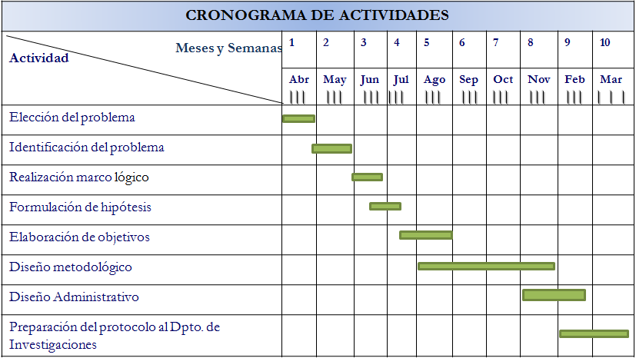

RECUERDE: Desagregue las actividades hasta un nivel muy detallado de tareas, éstas serán las actividades que usted reportará mensualmente como parte de sus gestiones en vinculación con la Sociedad.

# ORGANIZACIÓN

Elabore un pequeño organigrama que denote jerarquía y organización, luego detalle las principales funciones de los cargos establecidos en el dicho diagrama en el que participarán directivos, docentes, estudiantes y beneficiarios, de tal manera que esta organización represente una adecuada administración y funcionamiento del proyecto.

# INFORMACIÓN DE BENEFICIARIOS

Detallar además la nómina de los habitantes de la comunidad que serán los beneficiarios directos del proyecto.

|  |  |  |  |  |  |  |
| --- | --- | --- | --- | --- | --- | --- |
| **N°** | **No. Cédula de Identidad** | **Nombres** | **Apellidos** | **Teléfono (Convencional/Celular)** | **Dirección domiciliaria** | **E-mail** |
| 1 |  |  |  |  |  |  |
| 2 |  |  |  |  |  |  |
| 3 |  |  |  |  |  |  |
| N |  |  |  |  |  |  |

RECUERDE: Antes de iniciar el proyecto usted ya debe conocer con quienes trabajará directamente en el proyecto, por lo tanto tiene que detallar en este punto la nómina de beneficiarios según la tabla anterior.

# PRESUPUESTO

Es importante elaborar un presupuesto detallado de los costos del proyecto, indicando el monto de los diferentes rubros. Si el proyecto va a ser presentado a una organización internacional para financiamiento o donación, es recomendable preguntar de antemano si tienen un formato especial para la presentación del presupuesto.

Adicionalmente se incluye las líneas o rubros de financiamiento del proyecto.

En la matriz de Marco Lógico en los casilleros que corresponden a los indicadores de las actividades, se encuentra la información correspondiente. Tomar la información de ahí.

|  |  |  |  |  |
| --- | --- | --- | --- | --- |
| **Fin** |  | **Indicadores** |  |  |
| **Propósito** |  | **Indicadores** |  |  |
| **Componentes** |  | **Indicadores** |  |  |
| **\*Actividades** |  | **Resumen del presupuesto** |  |  |

**Ejemplo de Presupuesto:**

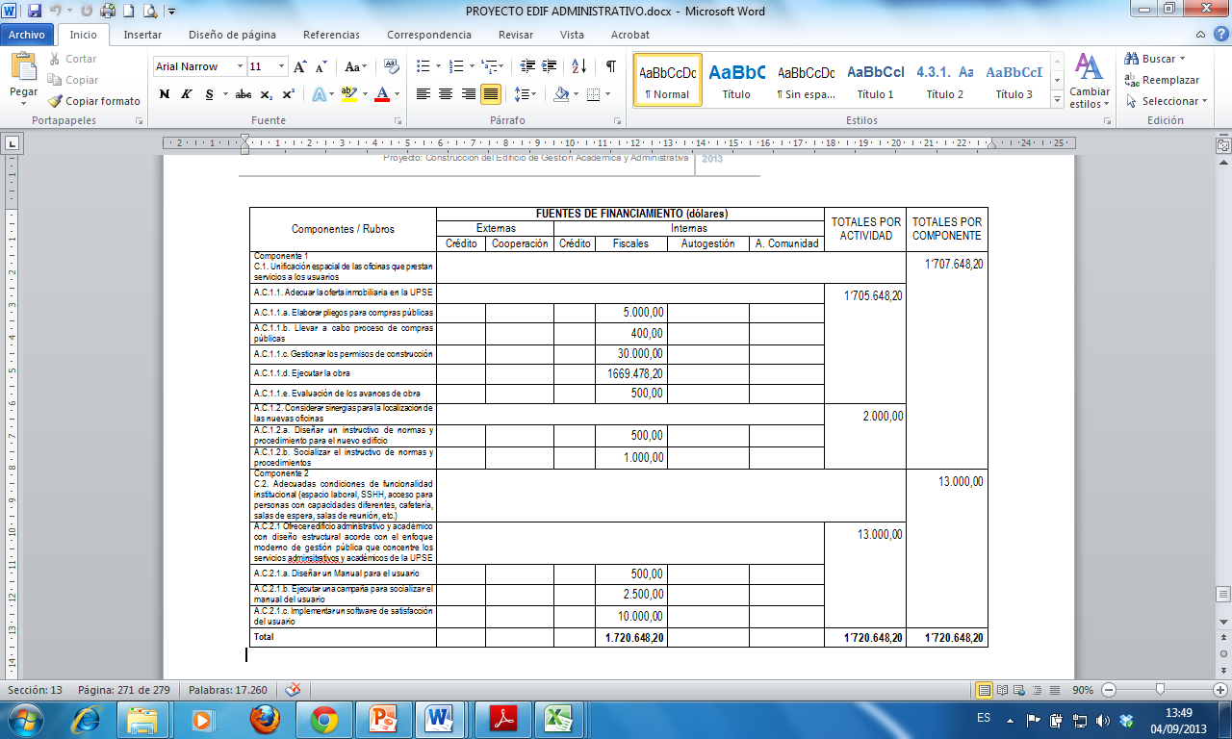

1. **CRONOGRAMA VALORADO DE ACTIVIDADES**

Constituye la distribución del uso de los recursos en función de las **actividades planificadas.** A continuación se presenta un ejemplo:

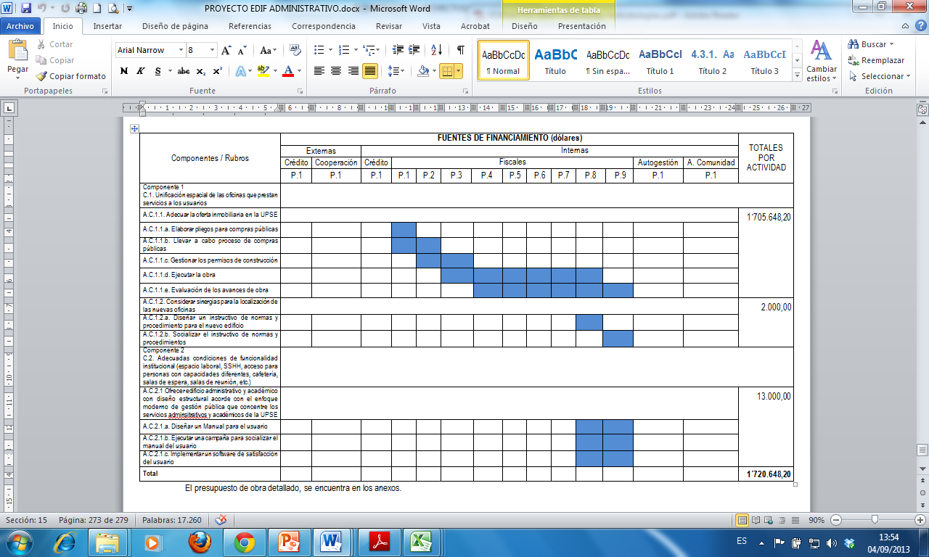

1. **DETALLE DEL PRESUPUESTO POR INSTITUCIONES**

|  |  |  |  |
| --- | --- | --- | --- |
| **APORTE DE LA UNIVERSIDAD** | | | |
| **BIEN Y/O SERVICIO** | **CANTIDAD** | **VALOR UNITARIO** | **TOTAL** |
| Resmas de papel bond | 3 | 4.30 | 12.90 |
| Reproducciones | 2000 | 0.05 | 100.00 |
| Folders | 3 | 2.40 | 7.20 |
| Carpetas | 200 | 0.50 | 100.00 |
| Esferos | 200 | 0.25 | 50.00 |
| Transporte (combustible) | Varios | 100,00 | 100.00 |
| Refrigerios | 100 | 2,00 | 200,00 |
| **TOTAL:** | | |  |

|  |  |  |  |
| --- | --- | --- | --- |
| **APORTE DE LA INSTITUCIÓN – ALIADA ESTRATEGICA** | | | |
| **BIEN Y/O SERVICIO** | **CANTIDAD** | **VALOR UNITARIO** | **TOTAL** |
|  |  |  |  |
|  |  |  |  |
|  |  |  |  |
| **TOTAL:** | | |  |

|  |  |  |  |
| --- | --- | --- | --- |
| **APORTE DE LA COMUNIDAD BENEFICIARIA** | | | |
| **BIEN Y/O SERVICIO** | **CANTIDAD** | **VALOR UNITARIO** | **TOTAL** |
|  |  |  |  |
|  |  |  |  |
|  |  |  |  |
| **TOTAL:** | | |  |

|  |  |  |  |
| --- | --- | --- | --- |
| **APORTE DE AUTOGESTIÓN** | | | |
| **BIEN Y/O SERVICIO** | **CANTIDAD** | **VALOR UNITARIO** | **TOTAL** |
|  |  |  |  |
|  |  |  |  |
|  |  |  |  |
| **TOTAL:** | | |  |

1. **RESUMEN DE FINANCIAMIENTO DEL PROYECTO**

|  |  |
| --- | --- |
| **FUENTE DE FINANCIAMIENTO** | **CANTIDAD $** |
| UNIVERSIDAD |  |
| INSTITUCIÓN ALIADA ESTRATEGICA |  |
| COMUNIDAD BENEFICIARIA |  |
| AUTOGESTIÓN |  |
| **TOTAL** |  |

RECUERDE: Enumerar lo más detallado posible los recursos materiales que deberán ser utilizados en las actividades del proyecto. El total debe coincidir con el presupuesto del proyecto y con el cronograma valorado.

# monitoreo y EVALUACIÓN

Mensualmente deberá remitir a la dirección de Vinculación con la Sociedad el reporte de avances del proyecto, según las actividades establecidas en el cronograma.

Al finalizar el proyecto debe presentar el informe final que contendrá las fichas de estudiantes y docentes, la encuesta a los beneficiarios y los resultados del proyecto (productos o entregables).

La evaluación de impacto se realizará según las fechas establecidas en los indicadores de la matriz de marco lógico.

# DIVULGACIÓN DE RESULTADOS

1. **Socialización de resultados con estudiantes y beneficiarios**

Describir el evento de socialización, indicar fecha tentativa y participantes

1. **Planificación de divulgación de resultados a través de: publicación, poster, ponencias o congresos.**

En esta parte establecer una fecha tentativa para la divulgación de los resultados del proyecto a través de la publicación, poster, ponencia o congreso.

# BIBLIOGRAFÍA

Es la descripción de los libros, de sus ediciones, etc. Conjunto de títulos y autores de obras que han sido consultadas para la elaboración del proyecto.

Se denomina fuente o bibliografía a los libros que hemos empleado y consultado. Se los enumera por orden alfabético, al final después de los anexos.

# ANEXOS

Los anexos deben contener lo siguiente:

* Formatos, resultados y análisis de las encuestas que se realizaron para el levantamiento de la línea base del proyecto
* Matrices de Marco lógico
* Convenio con institución beneficiaria del proyecto